|  |  |  |
| --- | --- | --- |
| (judul skripsi dimulai dari baris kedua) | | |
| TULISKAN JUDUL SKRIPSI ANDA DI SINI SECARA LENGKAP DENGAN MENGGUNAKAN HURUF KAPITAL  (Jika ada, tuliskan subjudul skripsi anda di sini dengan menggunakan huruf besar di setiap awal kata kecuali kata sambung) | | |
| (jarak antara judul/subjudul baris terakhir dengan nama adalah 5 spasi) | | |
| NAMA  NIM | | |
| (jarak antara nim dengan program studi adalah 4,5 spasi) | | |
| PROGRAM STUDI | : | PROGRAM STUDI KOMPUTASI STATISTIKA PROGRAM DIPLOMA IV |
| PEMINATAN | : | SAINS DATA |
|  | | |
|  | | |
|  | | |
| POLITEKNIK STATISTIKA STIS  JAKARTA  2023 | | |

|  |
| --- |
|  |
| TULISKAN JUDUL SKRIPSI ANDA DI SINI SECARA LENGKAP DENGAN MENGGUNAKAN HURUF KAPITAL  (Jika ada, tuliskan subjudul skripsi anda di sini dengan menggunakan huruf besar di setiap awal kata kecuali kata sambung) |
|  |
| SKRIPSI  Diajukan sebagai Salah Satu Syarat untuk Memperoleh Sebutan  Sarjana Sains Terapan pada Politeknik Statistika STIS |
|  |
| Oleh:  NAMA  NIM |
|  |
|  |
|  |
| POLITEKNIK STATISTIKA STIS  JAKARTA  2023 |

|  |  |
| --- | --- |
|  | |
| PERNYATAAN  Skripsi dengan Judul  TULISKAN JUDUL SKRIPSI ANDA  (Tuliskan subjudul skripsi Anda) | |
|  | |
| Oleh:  NAMA  NIM | |
|  | |
| adalah benar-benar hasil penelitian sendiri dan bukan hasil plagiat atau hasil karya orang lain. Jika di kemudian hari diketahui ternyata skripsi ini hasil plagiat atau hasil karya orang lain, penulis bersedia skripsi ini dinyatakan tidak sah dan sebutan Sarjana Sains Terapan dicabut atau dibatalkan. | |
|  | Jakarta, tanggal ujian sidang Anda |
|  | Nama |

|  |  |
| --- | --- |
|  | |
| TULISKAN JUDUL SKRIPSI ANDA DI SINI SECARA LENGKAP DENGAN MENGGUNAKAN HURUF KAPITAL  (Jika ada, tuliskan subjudul skripsi anda di sini dengan menggunakan huruf besar di setiap awal kata kecuali kata sambung) | |
|  | |
| Oleh:  NAMA  NIM | |
|  | |
| Tim Penguji | |
|  | |
| Penguji I | Penguji II |
|  | |
| Nama Dosen Penguji I  NIP | Nama Dosen Penguji II  NIP |
|  | |
| Mengetahui/Menyetujui | |
|  | |
| Program Diploma IV  Ketua Program Studi Statistika | Pembimbing |
|  | |
| Ibnu Santoso, SST., M.T.  NIP. 198601202008011002 | Nama Dosen Pembimbing  NIP |

PRAKATA

Puji syukur penulis ucapkan kepada Allah SWT, karena atas izin-Nya penulis dapat menyelesaikan skripsi yang berjudul “Judul Skripsi Anda Judul Skripsi Anda Judul Skripsi Anda Judul Skripsi Anda”. Penulis juga mengucapkan terima kasih kepada:

1. Ibu Dr. Erni Tri Astuti M. Math., selaku Direktur Politeknik Statistika STIS; Bapak Ibu Santoso, SST., MT., selaku Ketua Program Studi D-IV Komputasi Statistik Politeknik Statistika STIS;
2. Bapak/Ibu Dosen Pembimbing, selaku dosen pembimbing yang telah bersedia meluangkan waktu dalam membimbing penyusunan skripsi ini;
3. Bapak/Ibu Dosen Penguji, selaku dosen penguji atas koreksi dan saran yang disampaikan;
4. Ibu, Ayah, serta keluarga besar saya yang telah memberikan banyak dukungan secara moril;
5. Serta semua pihak yang telah memberikan dukungan dalam penulisan skripsi ini.

Penulis menyadari skripsi ini masih mempunyai kekurangan, baik dari isi maupun susunannya. Oleh karena itu, saran dan kritik yang membangun sangat penulis harapkan demi perbaikan skripsi ini. Semoga skripsi ini dapat bermanfaat bagi semua pihak.

|  |
| --- |
| Jakarta, Juli 2023 |
| Nama |

ABSTRAK

**NAMA**, “Judul Skripsi Anda Judul Skripsi Anda Judul Skripsi Anda Judul Skripsi Anda Judul Skripsi Anda Judul Skripsi Anda Judul Skripsi Anda Judul Skripsi Anda)*”.*

x+65 halaman

Kata ABSTRAK ditulis pada baris kedua dan diletakkan pada posisi tengah atas. Setelah itu baris berikutnya dimulai dari margin kiri ditulis berturut-turut nama penulis dan judul skripsi (dalam tanda kutip). Nama penulis ditulis dengan menggunakan huruf kapital. Setelah itu pada baris berikutnya dituliskan informasi mengenai banyak halaman pada bagian awal (dengan huruf romawi kecil) + jumlah halaman isi + lampiran. Abstrak maksimum terdiri dari 200 kata dengan jarak antar baris 1,5 spasi. Pada bagian bawah abstrak dituliskan kata kunci (key words) antara 3 sampai 6 kata. Contoh abstrak dapat dilihat pada Lampiran 8. Kata ABSTRAK ditulis pada baris kedua dan diletakkan pada posisi tengah atas. Setelah itu baris berikutnya dimulai dari margin kiri ditulis berturut-turut nama penulis dan judul skripsi (dalam tanda kutip). Nama penulis ditulis dengan menggunakan huruf kapital. Setelah itu pada baris berikutnya dituliskan informasi mengenai banyak halaman pada bagian awal (dengan huruf romawi kecil) + jumlah halaman isi + lampiran. Abstrak maksimum terdiri dari 200 kata dengan jarak antar baris 1,5 spasi. Pada bagian bawah abstrak dituliskan kata kunci (key words) antara 3 sampai 6 kata. Contoh abstrak dapat dilihat pada Lampiran 8.

Kata kunci: Kata Kunci 1, Kata Kunci 2, Kata Kunci 3, Kata Kunci 4.

DAFTAR ISI

Halaman

PRAKATA i

ABSTRAK ii

DAFTAR ISI iii

DAFTAR TABEL v

DAFTAR GAMBAR vi

DAFTAR LAMPIRAN vii

BAB I PENDAHULUAN 1

1.1 Latar Belakang 1

1.2 Identifikasi Masalah 3

1.3 Tujuan Penelitian 4

1.4 Keterbatasan Penelitian (*optional*) 4

1.5 Sistematika Penulisan 5

BAB II KAJIAN PUSTAKA 7

2.1 Landasan Teori 7

2.2 Penelitian Terkait 7

2.3 Landasan Teori Metode Analisis 7

2.4 Kerangka Pikir 8

2.5 Hipotesis Penelitian 9

BAB III METODOLOGI 10

3.1 Ruang Lingkup Penelitian 10

3.2 Metode Pengumpulan Data 10

3.3 Definisi Operasional 11

3.4 Metode Analisis 11

BAB IV HASIL DAN PEMBAHASAN 12

4.1 Judul Subbab 1 12

4.2 Judul Subbab 2 12

4.3 Judul Subbab 3 13

BAB V KESIMPULAN DAN SARAN 14

5.1 Kesimpulan 14

5.2 Saran 14

DAFTAR PUSTAKA 15

LAMPIRAN 16

RIWAYAT HIDUP 17

DAFTAR TABEL

|  |  |  |
| --- | --- | --- |
| No. Tabel | Judul Tabel | Halaman |

Tabel 2. Tuliskan judul tabel di sini 10

DAFTAR GAMBAR

|  |  |  |
| --- | --- | --- |
| No. Gambar | Judul Gambar | Halaman |

Gambar 1. Tuliskan judul gambar di sini tuliskan judul gambar di sini tuliskan judul gambar di sini tuliskan judul gambar di sini 2

Gambar 2. Tuliskan judul gambar di sini tuliskan judul gambar di sini 3

Gambar 4. Tuliskan judul gambar di sini 9

DAFTAR LAMPIRAN

|  |  |  |
| --- | --- | --- |
| No. Lampiran | Judul Lampiran | Halaman |

Lampiran 1. 16

Lampiran 2 16

Lampiran 3. 16

BAB I  
PENDAHULUAN

* 1. Latar Belakang

Latar belakang berisi gambaran umum masalah yang akan diangkat yang juga didukung dengan data atau fenomena yang ada, serta teori atau penelitian terdahulu. Latar belakang berisi gambaran umum masalah yang akan diangkat yang juga didukung dengan data atau fenomena yang ada, serta teori atau penelitian terdahulu. Latar belakang berisi gambaran umum masalah yang akan diangkat yang juga didukung dengan data atau fenomena yang ada, serta teori atau penelitian terdahulu. Latar belakang berisi gambaran umum masalah yang akan diangkat yang juga didukung dengan data atau fenomena yang ada, serta teori atau penelitian terdahulu.

Latar belakang berisi gambaran umum masalah yang akan diangkat yang juga didukung dengan data atau fenomena yang ada, serta teori atau penelitian terdahulu. Latar belakang berisi gambaran umum masalah yang akan diangkat yang juga didukung dengan data atau fenomena yang ada, serta teori atau penelitian terdahulu. Latar belakang berisi gambaran umum masalah yang akan diangkat yang juga didukung dengan data atau fenomena yang ada, serta teori atau penelitian terdahulu. Latar belakang berisi gambaran umum masalah yang akan diangkat yang juga didukung dengan data atau fenomena yang ada, serta teori atau penelitian terdahulu. Latar belakang berisi gambaran umum masalah yang akan diangkat yang juga didukung dengan data atau fenomena yang ada, serta teori atau penelitian terdahulu. Latar belakang berisi gambaran umum masalah yang akan diangkat yang juga didukung dengan data atau fenomena yang ada, serta teori atau penelitian terdahulu.

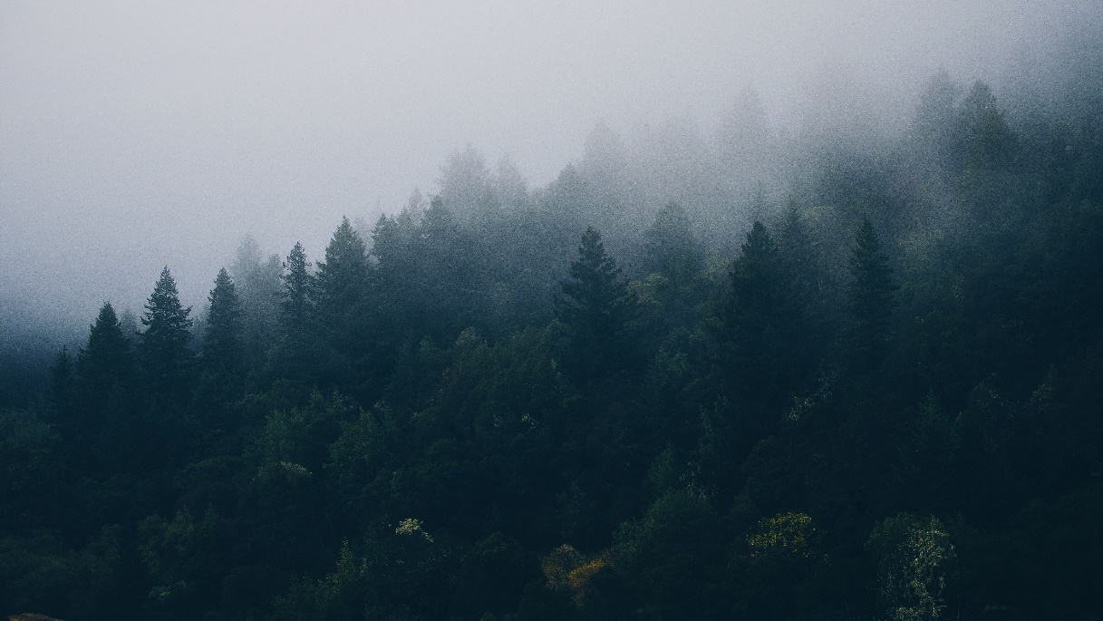

Sumber: Tuliskan sumber di sini

Gambar . Tuliskan judul gambar di sini tuliskan judul gambar di sini tuliskan judul gambar di sini tuliskan judul gambar di sini

Latar belakang berisi gambaran umum masalah yang akan diangkat yang juga didukung dengan data atau fenomena yang ada, serta teori atau penelitian terdahulu. Latar belakang berisi gambaran umum masalah yang akan diangkat yang juga didukung dengan data atau fenomena yang ada, serta teori atau penelitian terdahulu. Latar belakang berisi gambaran umum masalah yang akan diangkat yang juga didukung dengan data atau fenomena yang ada, serta teori atau penelitian terdahulu. Latar belakang berisi gambaran umum masalah yang akan diangkat yang juga didukung dengan data atau fenomena yang ada, serta teori atau penelitian terdahulu. Latar belakang berisi gambaran umum masalah yang akan diangkat yang juga didukung dengan data atau fenomena yang ada, serta teori atau penelitian terdahulu.

* 1. Identifikasi Masalah

Tuliskan identifikasi masalah di sini tuliskan identifikasi masalah di sini tuliskan identifikasi masalah di sini tuliskan identifikasi masalah di sini tuliskan identifikasi masalah di sini tuliskan identifikasi masalah di sini tuliskan identifikasi masalah di sini tuliskan identifikasi masalah di sini tuliskan identifikasi masalah di sini tuliskan identifikasi masalah di sini tuliskan identifikasi masalah di sini tuliskan identifikasi masalah di sini tuliskan identifikasi masalah di sini tuliskan identifikasi masalah di sini tuliskan identifikasi masalah di sini.

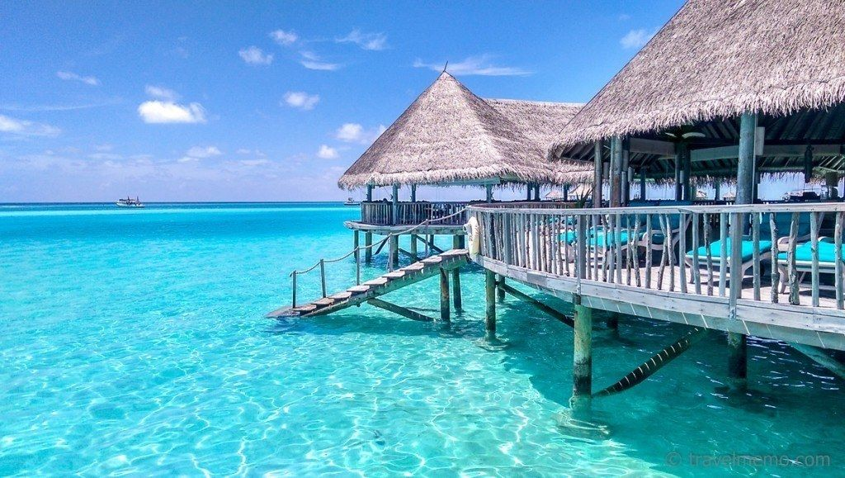

Sumber: Tuliskan sumber gambar di sini

Gambar 2. Tuliskan judul gambar di sini tuliskan judul gambar di sini

Tuliskan identifikasi masalah di sini tuliskan identifikasi masalah di sini tuliskan identifikasi masalah di sini tuliskan identifikasi masalah di sini tuliskan identifikasi masalah di sini tuliskan identifikasi masalah di sini tuliskan identifikasi masalah di sini tuliskan identifikasi masalah di sini tuliskan identifikasi masalah di sini tuliskan identifikasi masalah di sini tuliskan identifikasi masalah di sini tuliskan identifikasi masalah di sini tuliskan identifikasi masalah di sini tuliskan identifikasi masalah di sini tuliskan identifikasi masalah di sini.

* 1. Tujuan Penelitian

Berdasarkan identifikasi masalah, maka ditetapkan tujuan dari penelitian ini yaitu sebagai berikut:

1. Tujuan 1 tujuan 1 tujuan 1 tujuan 1 tujuan 1 tujuan 1 tujuan 1 tujuan 1 tujuan 1 tujuan 1 tujuan 1.
2. Tujuan 2 tujuan 2 tujuan 2 tujuan 2 tujuan 2 tujuan 2 tujuan 2 tujuan 2 tujuan 2 tujuan 2 tujuan 2.
3. Tujuan 3 tujuan 3 tujuan 3 tujuan 3 tujuan 3 tujuan 3 tujuan 3 tujuan 3 tujuan 3 tujuan 3 tujuan 3.
   1. Keterbatasan Penelitian (*optional*)

Keterbatasan penelitian ini berisi hal yang tidak dapat dijangkau, misalkan keterbatasan data dikarenakan data tidak tersedia, dst. Keterbatasan penelitian ini berisi hal yang tidak dapat dijangkau, misalkan keterbatasan data dikarenakan data tidak tersedia, dst. Keterbatasan penelitian ini berisi hal yang tidak dapat dijangkau, misalkan keterbatasan data dikarenakan data tidak tersedia, dst. Keterbatasan penelitian ini berisi hal yang tidak dapat dijangkau, misalkan keterbatasan data dikarenakan data tidak tersedia, dst. Keterbatasan penelitian ini berisi hal yang tidak dapat dijangkau, misalkan keterbatasan data dikarenakan data tidak tersedia, dst.

* 1. Sistematika Penulisan

Penulisan skripsi ini terdiri dari lima bab yang merujuk pada pedoman penulisan skripsi di Politeknik Statistika STIS. Bab I adalah Pendahuluan yang akan menejelaskan latar belakang penelitian, identifikasi masalah, tujuan penelitian, batasan penelitian dan sistematika penulisan….

Bab II adalah Kajian Pustaka yang terdiri dari landasan teori yang menjadi dasar penelitian, penelitian terkait, serta kerangka pikir penelitian….

Bab III adalah Metodologi yang terdiri area studi, metode pengumpulan data, metode pelabelan, fitur yang digunakan, dan metode analisis data yang dibagi berdasarkan tujuan penelitian….

Bab IV adalah Hasil dan Pembahasan yang terdiri dari hasil analisis deskriptif tentang….

Bab terakhir yaitu Bab V adalah Kesimpulan dan Saran yang terdiri dari kesimpulan dari hasil dan pembahasan, serta rekomendasi berupa saran dari penulis bagi para penerima manfaat penelitian ini. Selain itu, sumber-sumber lain berupa buku, jurnal, hasil penelitian, dam bahan referensi lainnya yang menjadi rujukan dalam penelitian ini disajikan dalam daftar pustaka….

|  |
| --- |
| “... sengaja dikosongkan ...” |

BAB II  
KAJIAN PUSTAKA

1. Kajian Teori

Pada bab ini akan dijelaskan mengenai landasan teori yang digunakan pada penelitian ini yaitu mengenai:

Teori 1

Tuliskan teori di sini tuliskan teori di sini tuliskan teori di sini tuliskan teori di sini tuliskan teori di sini tuliskan teori di sini tuliskan teori di sini tuliskan teori di sini tuliskan teori di sini tuliskan teori di sini tuliskan teori di sini tuliskan teori di sini tuliskan teori di sini tuliskan teori di sini tuliskan teori di sini tuliskan teori di sini tuliskan teori di sini.

Teori 2

Teori 3

1. Penelitian Terkait

Tabel 1. Tuliskan judul tabel di sini tuliskan judul tabel di sini tuliskan judul tabel di sini tuliskan judul tabel di sini

|  |  |  |  |
| --- | --- | --- | --- |
| No. | Nama | Metode | Hasil |
| (1) | (2) | (3) | (4) |
| 1. | Ubaidillah (2022) |  |  |
| 2. |  |  |  |
|  |  |  |  |

Keterangan: Tuliskan keterangan di sini

Tuliskan penjelasan dari tabel penelitian terkait di sini tuliskan penjelasan dari tabel penelitian terkait di sini tuliskan penjelasan dari tabel penelitian terkait di sini tuliskan penjelasan dari tabel penelitian terkait di sini.



# BAB III METODOLOGI

1. Ruang Lingkup Penelitian

Ruang lingkup penelitian memuat variabel penelitian, tempat, waktu penelitian dilaksanakan (jika menggunakan data primer), dan periode data yang digunakan dalam penelitian. Ruang lingkup penelitian memuat variabel penelitian, tempat, waktu penelitian dilaksanakan (jika menggunakan data primer), dan periode data yang digunakan dalam penelitian. Ruang lingkup penelitian memuat variabel penelitian, tempat, waktu penelitian dilaksanakan (jika menggunakan data primer), dan periode data yang digunakan dalam penelitian.

1. Metode Penelitian

Data yang digunakan harus dijelaskan sumbernya (data primer atau sekunder). Untuk data primer dapat dilakukan dengan kegiatan survei, sedangkan data sekunder dapat diperoleh melalui studi kepustakaan. Untuk semua jenis data yang digunakan (data primer maupun sekunder), populasi sasaran pada data tersebut harus didefinisikan dengan jelas. Demikian halnya teknik/metode penarikan sampel yang diterapkan dalam pengumpulan data tersebut di lapangan juga harus jelas.

Instrumen penelitian berupa kuesioner untuk pengumpulan data primer di lapangan harus melalui uji keabsahan dan keterandalan (validitas dan reliabilitas). Hasil uji keabsahan dan keterandalan instrumen diuraikan secara ringkas, singkat dan jelas, sementara hasil secara rinci disajikan pada lampiran. Jika menggunakan data sekunder, peneliti harus dapat menjelaskan secara singkat prosedur pengumpulan data yang digunakan.

1. Kerangka Pikiran

Gambar 3. Kerangka Pikir Penelitian

Tuliskan penjelasan dari kerangka pikir di sini tuliskan penjelasan dari kerangka pikir di sini tuliskan penjelasan dari kerangka pikir di sini tuliskan penjelasan dari kerangka pikir di sini tuliskan penjelasan dari kerangka pikir di sini tuliskan penjelasan dari kerangka pikir di sini tuliskan penjelasan dari kerangka pikir di sini.

BAB IV  
HASIL DAN PEMBAHASAN

* 1. Judul Subbab 1

Bab ini membahas hasil dari prosedur/tahapan analisis yang diuraikan pada Bab III sebelumnya. Hasil pengolahan data yang disajikan dalam bentuk tabel dan grafik/gambar akan dibahas secara sitematis dan diulas dalam bentuk interpretasi dari ukuran-ukuran statistik yang dihasilkan, meliputi ulasan hubungan sebab akibat antar variabel, penjelasan besarnya pengaruh variabel tertentu terhadap variabel lainnya disertai alasan-alasan terukur yang mendasarinya, baik terukur secara kuantitatif maupun kualitatif. Judul sub-bab disesuaikan dengan kebutuhan.

* 1. Judul Subbab 2

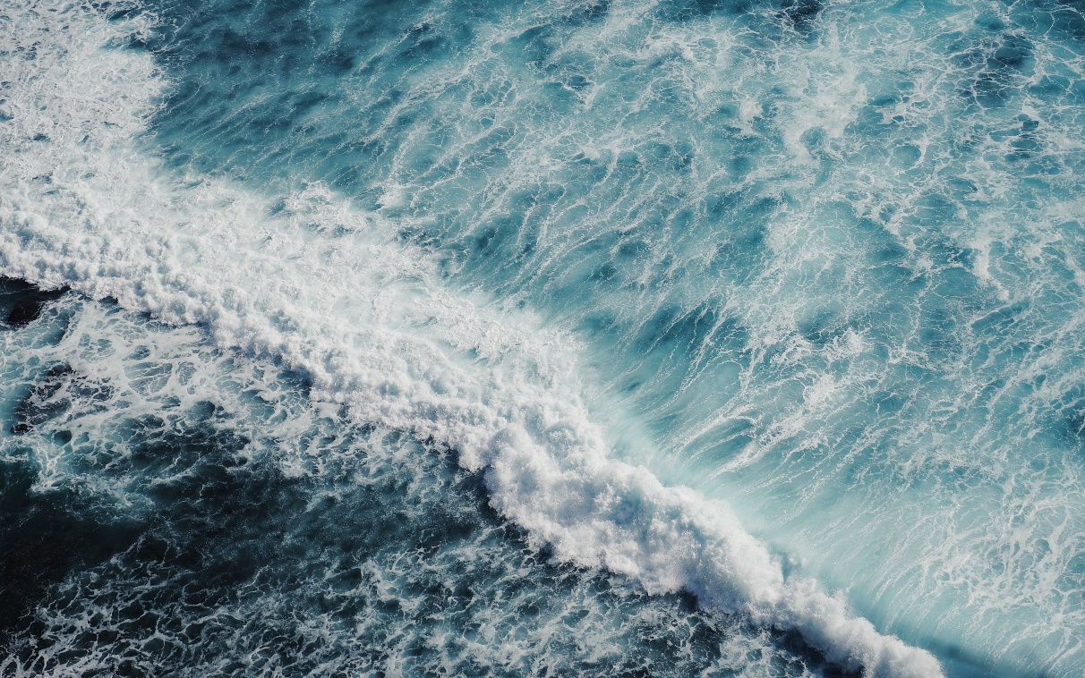

Gambar . Tuliskan judul gambar di sini

Tabel dan gambar yang disajikan pada bab ini adalah tabel-tabel dan/atau gambar-gambar utama saja. Ulasan tabel dan gambar harus diletakkan tidak jauh dari tabel dan gambar tersebut. Ulasan tabel dan gambar digunakan untuk mendukung hasil utama penelitian yang akan dibahas. Dalam konteks tersebut peneliti harus mampu menyajikan dan menekankan bagian yang penting dalam penelitian untuk disampaikan.

Tabel 2. Tuliskan judul tabel di sini

|  |  |  |  |  |
| --- | --- | --- | --- | --- |
| No. | Variabel | Koefisien | *P-value* | Keterangan |
| (1) | (2) | (3) | (4) | (5) |
| … | … | … | … | … |

Sumber: Tuliskan sumber di sini

* 1. Judul Subbab 3

Hasil uji hipotesis statistik ditafsirkan secara jelas sesuai dengan tahapan-tahapan dalam metode analisis yang digunakan. Sebagai contoh dalam analisis regresi linear, perlu diulas mengenai hasil pengujian terhadap asumsi yang disyaratkan, uji goodness of fit, dan sebagainya.

# BAB V KESIMPULAN DAN SARAN

1. Kesimpulan

Berdasarkan hasil dan pembahasan pada bagian sebelumnya, berikut adalah beberapa hal yang dapat disimpulkan:

1. Kesimpulan 1
2. Kesimpulan 2
3. Kesimpulan 3
4. Saran

DAFTAR PUSTAKA

LAMPIRAN

Lampiran 1.

Lampiran 2

Lampiran 3.

RIWAYAT HIDUP

Penulis bernama Angkatan 61, lahir di Jakarta pada tanggal 1 Januari 2001. Penulis merupakan anak perempuan dari pasangan Bapak AAA dan Ibu BBB dan merupakan anak tunggal. Penulis tinggal di Kota Jakarta hingga saat ini.

Penulis mulai mengenyam pendidikan di TK CCC pada tahun 2007, kemudian melanjutkan ke jenjang pendidikan dasar di SD DDD mulai tahun 2007 hingga lulus tahun 2013. Pada tahun 2016, penulis menyelesaikan pendidikan menengah pertama di SMP EEE. Pada tahun yang sama penulis melanjutkan sekolah di SMA FFF. Pada tahun 2019, penulis diterima untuk mengikuti pendidikan di Politeknik Statistika STIS.

Akhirnya pada tahun 2023, atas izin Allah SWT, dukungan dan do’a dari keluarga dan teman, penulis berhasil menyelesaikan pendidikan Program Diploma IV di Politeknik Statistika STIS.